דג דניס אפוי
דרגת קושי: קל
מצרכים
6 דגי דניס
לרוטב:
צרור פטרוזיליה קצוצה
צרור בזיליקום קצוץ
מעט שמן זית
6 שיני שום כתוש
1-2 לימונים סחוטים
מלח ופלפל שחור
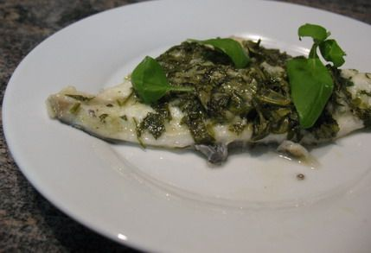
אופן ההכנהמערבבים היטב את מצרכי הרוטב.
מתבלים היטב את הדגים.
מכסים בנילון נצמד ומכיסים למקרר לכ-10 דקות.
מחממים תנור לחום בינוני ומכניסים את הדגים ל-15 דקות.

